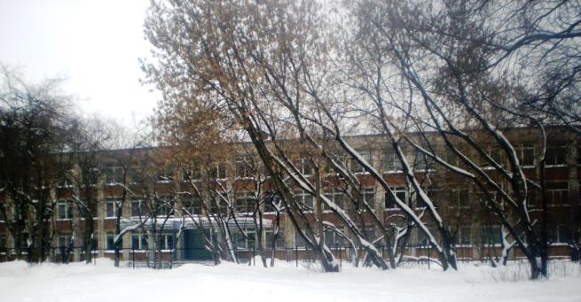
Игра «Карта туриста»

- При помощи плана микрорайона Плехановский ответьте на вопросы (укажите «да» или «нет»):
- Школа 25 обозначена на карте буквой «А».
- Дальше остальных, указанных на карте магазинов, от нашей школы расположен магазин «Авангард».
- В нашем микрорайоне есть остановка электропоезда.
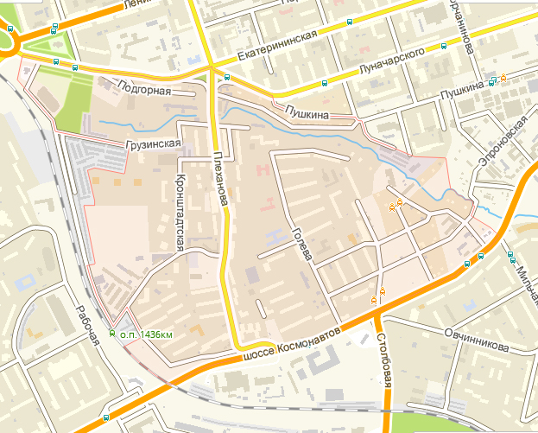
- Улица Шоссе Космонавтов к нашей школе ближе, чем улица Грузинская.
- От «Вивата» до «Гурмана» можно доехать горэлектротранспортом.

- Гурман
3) ВИВАТ
2) «Авангард»
А
Б
В

- Ответьте на вопросы, используя карту, свой ответ поясните.
1) Сколько остановок надо проехать от остановки Плеханова до станции Пермь – 2.
2) В каком направлении, течет река Данилиха по микрорайону Плехановский?
3) Можно ли по схеме движения автотранспорта определить, где протекает река Данилиха?

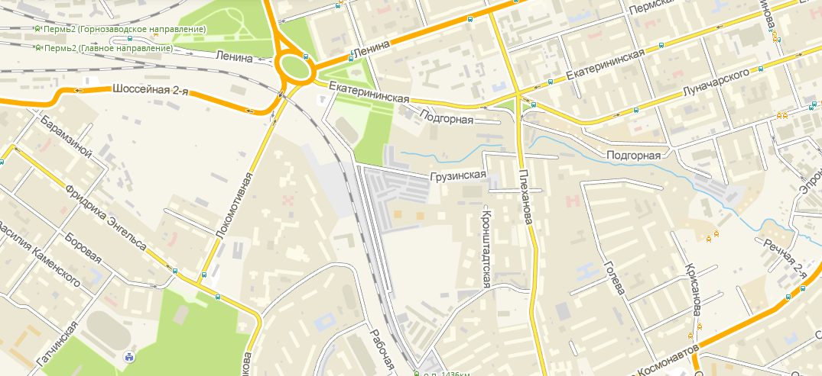
3. Какую информацию можно получить, используя эту схему?
_______________________________________________________________________________________________________________________________________________________________________________________________________________

